CERCA DE 1.500 FAMILIAS DE LOS 17 CORREGIMIENTOS DEL MUNICIPIO SON BENEFICIADAS CON EL PROGRAMA DE MEJORAMIENTO DE VIVIENDA LIDERADO POR LA ALCALDÍA DE PASTO E INVIPASTO
Más de 1.500 familias vulnerables de la zona rural del municipio han sido incluidas en el Programa de Mejoramiento de Vivienda que lidera la Alcaldía de Pasto e Invipasto para optimizar la calidad de vida de las poblaciones más vulnerables del territorio. Este proyecto ejecutado tiene una inversión de recursos propios del municipio cercana a los 7.500 millones de pesos.
La iniciativa, incluida en el Plan de Desarrollo Pasto Educado Constructor de Paz, busca cerrar las brechas entre lo urbano y lo rural, a través de una metodología transparente, incluyente y solidaria que llega a 164 veredas de los 17 corregimientos del municipio, beneficiando a quienes durante toda su vida han habitado entre techos destruidos, paredes en madera y pisos de tierra.
Para la ejecución de este proyecto de mejoramiento de vivienda, se ha cumplido con un proceso riguroso de selección y verificación de las familias incluidas, las cuales, en su mayoría, se ubican en zonas lejanas del casco urbano y presentan condiciones socioeconómicas bajas que no les permiten acceder a los recursos necesarios para adecuar sus casas. Luego de cumplir con los requisitos establecidos y del filtro correspondiente, el equipo de Invipasto, en cabeza de su directora Liana Yela, acompaña a las familias, notificándoles la selección y comenzando con la adecuación de la vivienda.
Son 1.500 familias que han cambiado sus devastadas viviendas por estructuras en cemento, áreas sanitarias adecuadas y techos compactos, optimizando su calidad de vida por medio de obras democráticas ejecutadas por la Alcaldía de Pasto, que les permiten vivir dignamente. “Hemos llegado a los espacios más recónditos con este proceso desarrollado con honradez y transparencia, que mitiga una necesidad básica de la comunidad y a la vez restituye un derecho fundamental que tienen las familias en Pasto. Tenemos claridad en la ejecución de todos los proyectos que llevamos a cabo, los cuales están abiertos a todos los análisis de la ciudadanía”, indicó el alcalde de Pasto Pedro Vicente Obando Ordóñez.
Información: directora Invipasto Liana Yela Guerrero. Celular: 3176384714
Somos constructores de paz

DESDE HOY LA SECRETARÍA DE EDUCACIÓN MUNICIPAL PRESTARÁ SUS SERVICIOS EN LA ‘CASONA DE LA EDUCACIÓN’ UBICADA EN LA CALLE 18 ENTRE CARRERAS 25 Y 26
Luego de un trabajo de recuperación y adecuación de la ‘Casona de la Educación’ ubicada en la calle 18 entre carreras 25 y 26, los servicios de la Secretaría de Educación Municipal comenzarán a prestarse desde hoy en este lugar considerado como patrimonio arquitectónico de Pasto.
La recuperación de este inmueble fue priorizada por la Alcaldía de Pasto en el Plan de Desarrollo, teniendo en cuenta las dificultades y el grado de deterioro que presentaba, haciendo un esfuerzo económico para su mejoramiento. Esta tarea se cumplió en tres fases: en la primera se invirtieron 120 millones de pesos, con lo cual se realizó un trabajo donde profesionales especializados impidieron que la estructura continuara deteriorándose.
Posteriormente, en la segunda fase, se ejecutó una labor de recuperación de la nave A, ubicada al costado de la carrera 26, haciendo un impacto estructural que habilitó su funcionamiento. Este proceso tuvo una inversión de 600 millones de pesos. Para la tercera fase, se impactará la nave B, más cercana a la carrera 25, con el fin de que la totalidad del inmueble quede al servicio de la educación.
Información: Secretario de Educación José Félix Solarte. Celular: 3173651796
Somos constructores de paz

ANTE EL ALCALDE DE PASTO SE POSESIONÓ RICARDO RODRÍGUEZ COMO NUEVO SUBSECRETARÍO DE CONTROL OPERATIVO Y SEGURIDAD VIAL
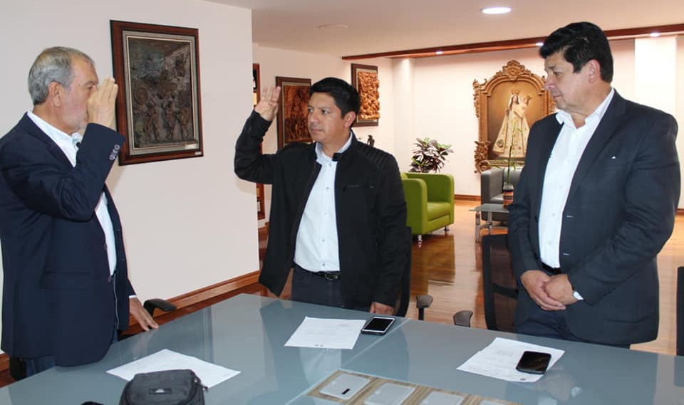
Ante el alcalde de Pasto Pedro Vicente Obando Ordóñez y el secretario de Tránsito y Transporte Luis Alfredo Burbano Fuentes, tomó posesión en las últimas horas como subsecretario de Control Operativo y Seguridad Vial Ricardo Javier Rodríguez Chapuel.
Tras su posesión el funcionario habló de los retos y el trabajo que pretende adelantar desde su nuevo cargo. “Asumo este nuevo reto con mucha voluntad y compromiso en procura de trabajar por la vida de todos los actores viales y desde luego para mejorar la movilidad del municipio. Sabemos que este es uno de los temas más álgidos de la ciudad, dado su crecimiento y elevado parque automotor que existe en el municipio. Por ello es fundamental articular y fortalecer todo lo concerniente a la prevención, el control y el orden que requiere la movilidad”, expresó el funcionario.
El nuevo Subsecretario de Control Operativo de la Secretaría de Tránsito y Transporte, de 44 años de edad y oriundo de Pasto, es administrador financiero y contador público.
Desde hace más de 20 años ha trabajado dentro de los sectores la seguridad vial, el tránsito y el transporte; desempeñándose como agente de tránsito en 2002, coordinador del grupo operativo de la UPJ entre 2007 y 2011, Subsecretario Operativo entre 2011 y 2012 y coordinador de Seguridad Vial por más de 7 años de la Gobernación de Nariño, entre otros cargos.
Somos constructores de paz

ALCALDÍA DE PASTO SE UNE A LA CONMEMORACIÓN DEL DÍA MUNDIAL DE LA HEPATITIS “ES HORA DE INVERTIR EN LA ELIMINACIÓN DE LAS HEPATITIS”
En el marco de la conmemoración el 28 de julio como el día mundial de la hepatitis, la alcaldía de Pasto a través de la Secretaría Municipal de Salud, invita a la ciudadanía a informarse acerca de esta enfermedad, sus formas de transmisión y sobre todo su prevención.
La hepatitis A se transmite por vía oral, en más del 60% de los casos el paciente presenta signos de enfermedad, y se resuelven espontáneamente sin dejar secuelas ni alteraciones en el funcionamiento hepático. La hepatitis B, es de transmisión sexual o por vía endovenosa, el 85 % de los pacientes resuelven la enfermedad en forma espontánea, pero puede haber hasta un 15% de los pacientes en los que no se resuelve y la infección se torna crónica. La hepatitis C es silenciosa, usualmente no tiene síntomas en el momento agudo y no se resuelve en el 90% de los pacientes, convirtiéndose en crónica.
La secretaria municipal de Salud, Diana Paola Rosero Zambrano afirmó: “este año, la OMS decidió adoptar el lema “Es hora de invertir en la eliminación de las hepatitis” y centrarse en la necesidad de incrementar el financiamiento para los servicios de prevención, prueba, tratamiento y atención de la hepatitis en el contexto de la cobertura universal de salud, sin embargo también es importante resaltar que la hepatitis se puede prevenir”, por tal razón desde la secretaria de Salud se invita a la comunidad a mantenerse informada, tener en cuenta las siguientes recomendaciones y sobre todo vacunar a los menores:
- La vacunación contra la Hepatitis A es para todos los niños y niñas al año de edad y está incluida en el esquema nacional de vacunación.
- En caso de sospecha de tener dicha enfermedad consulte a su médico tratante ante cualquier duda, solo él podrá orientarle de una manera adecuada.
- No olvide que en los episodios agudos o en el caso de cursar de forma crónica la enfermedad, el paciente debe evitar factores que puedan aumentar la inflamación hepática, como el consumo o uso de alcohol, productos herbales o aquellos en los que se desconoce con exactitud cómo actúan en el hígado, así como medicamentos no formulados por el médico.
- Para Hepatitis B y C, a personas con factores de riesgo de 50 años o más se debe hacer un tamizaje único para Hepatitis C una vez en su vida, esto facilita el acceso oportuno al tratamiento de la Hepatitis C.
Información: Secretaria de Salud, Diana Paola Rosero Zambrano, 3116145813
Somos constructores de paz

DIRECTOR DEL DANE JUAN DANIEL OVIEDO PRESENTÓ RESULTADOS FINALES DEL CENSO POBLACIONAL Y DE VIVIENDA 2018 QUE SE REALIZÓ EN PASTO
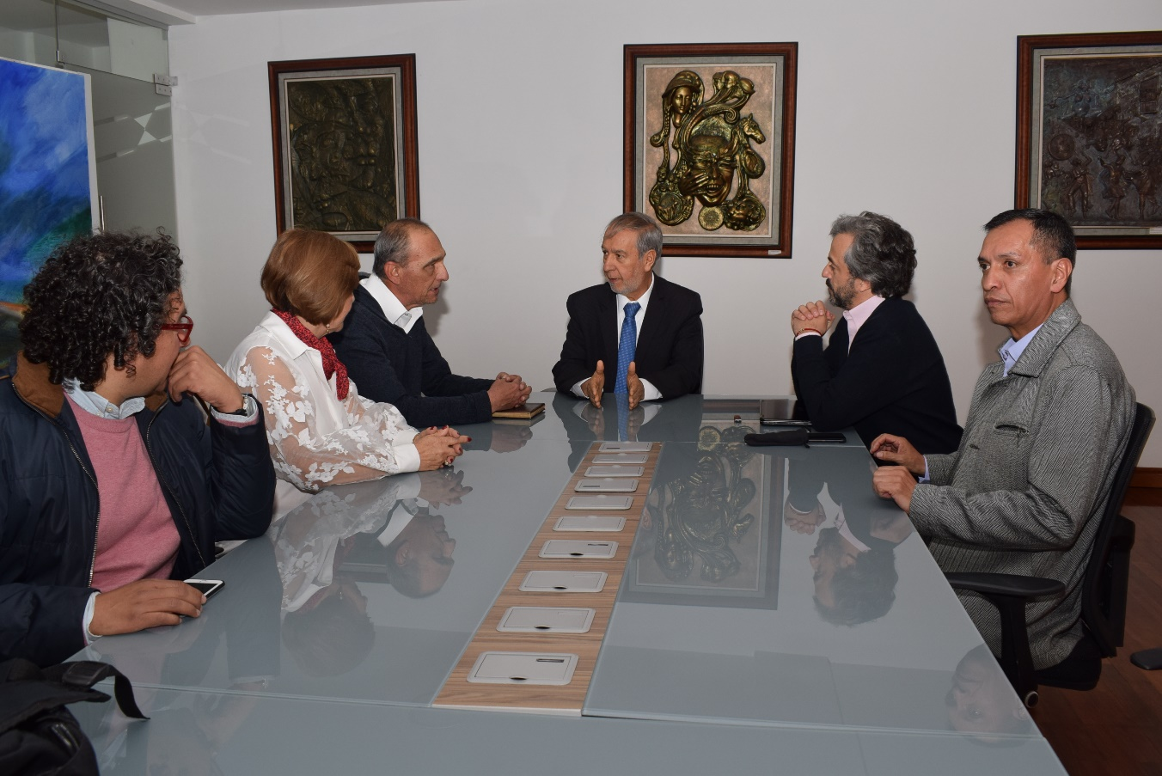
El alcalde de Pasto Pedro Vicente Obando Ordóñez se reunió con el director del Departamento Administrativo Nacional de Estadística, Dane, Juan Daniel Oviedo Alvira, quien presentó con detalle los resultados finales del censo poblacional y de vivienda 2018 que se realizó en el municipio. Esta reunión fue precedida por Javier Balcázar Arcilla, quien ostentó por un día el cargo de alcalde de Pasto, en un acto simbólico en homenaje a los líderes sociales.
Entre las cifras expuestas por el funcionario nacional se encontró que un total de 352.326 habitantes (166.804 hombres – 185.522 mujeres) fueron censados por el Dane en el área rural y urbana del municipio, un 8% menos de la población censada en el 2005. “El proceso en el territorio nacional tuvo una incidencia de omisión censal, que se estima en un 8.5% que representa a 4 millones 100 mil personas omitidas, cifra que debe ser distribuida entre cada uno de los municipios del país. Cuando vamos a la base de afiliados al sistema de seguridad social en Pasto, encontramos un registro de 402.000 personas, arrojando un estimativo preliminar de una omisión de 50 mil habitantes aproximadamente”, indicó el director del Dane.
Entre las causas por las cuales se presentó la omisión censal se encuentran las condiciones por el conflicto armado que dieron como resultado la migración de habitantes del departamento hacia otras regiones del país como Cali, Putumayo, Caquetá, Cauca y Bogotá. Así mismo, la incidencia de la reducción en la tasa de fecundidad de mujeres en Pasto y la omisión causada por problemas de seguridad en algunos sectores del municipio, obstruyeron la recolección de datos por parte del Dane.
Para el funcionario nacional la reducción del 8% de la población censada tiene un contrapeso enmarcado en el crecimiento habitacional de Pasto, cercano al 26% entre 2005 y 2018. Las cifras del Dane indican que en la medida en la que existen mujeres con una fecundidad más baja, se tiene un progreso económico elevado en el territorio; el tamaño de los hogares se rejudo significativamente, pasando de hogares conformados por 4 personas a familias conformadas por solo 3; el crecimiento poblacional que fue no acelerado se distribuyó en una mayor cantidad de hogares.
“El mensaje que hoy le dimos al alcalde y que nos deja muy satisfechos es la confianza que nos entregan las autoridades locales para transmitirle a la comunidad que estamos en la capacidad para identificar a las personas que no fueron censadas y los espacios que fueron omitidos, con el fin de garantizar que todos los habitantes del municipio puedan ser incluidos en la política pública de los próximos años”, indicó Juan Daniel Oviedo.
Durante este encuentro se destacó por parte de los funcionarios del Dane la cobertura del servicio de energía, llegando a un 99.8% en el municipio, así como el avance de 10 puntos por encima del promedio nacional del servicio de acueducto, un alcance del servicio de internet que supera 7% del promedio nacional y la recolección de basuras que llega a un 90%. “El desafío que tiene ahora el municipio es mejorar la cobertura en el servicio de alcantarillado, para lo cual se trazaron compromisos entre la administración y el Gobierno Nacional a fin de atender esta necesidad”, precisó el director del Dane.
Ante esto el alcalde de Pasto Pedro Vicente Obando Ordóñez, manifestó que pese a las dificultades que presenta el censo, este proceso es acertado en el análisis de la cobertura de servicios públicos en el municipio. “Estamos trabajado para subsanar las dificultades que tenemos a través del trabajo de Empopasto y el plan maestro de agua y alcantarillado. Las obras que actualmente se realizan con el Sistema Estratégico de Transporte Integrado nos ayudan a mitigar un déficit importante de este servicio. Encontramos que algunos barrios tienen acueductos que funcionan desde hace 50 años y ya cumplieron su vida útil por eso esperamos continuar en este proceso para atender las necesidades que tiene Pasto”, puntualizó el mandatario.
Somos constructores de paz

JAVIER BALCÁZAR ARCILA FUE ‘ALCALDE DURANTE UN DÍA’, UNA ACCIÓN SIMBÓLICA EN EL MARCO DEL HOMENAJE A LÍDERES SOCIALES EN COLOMBIA
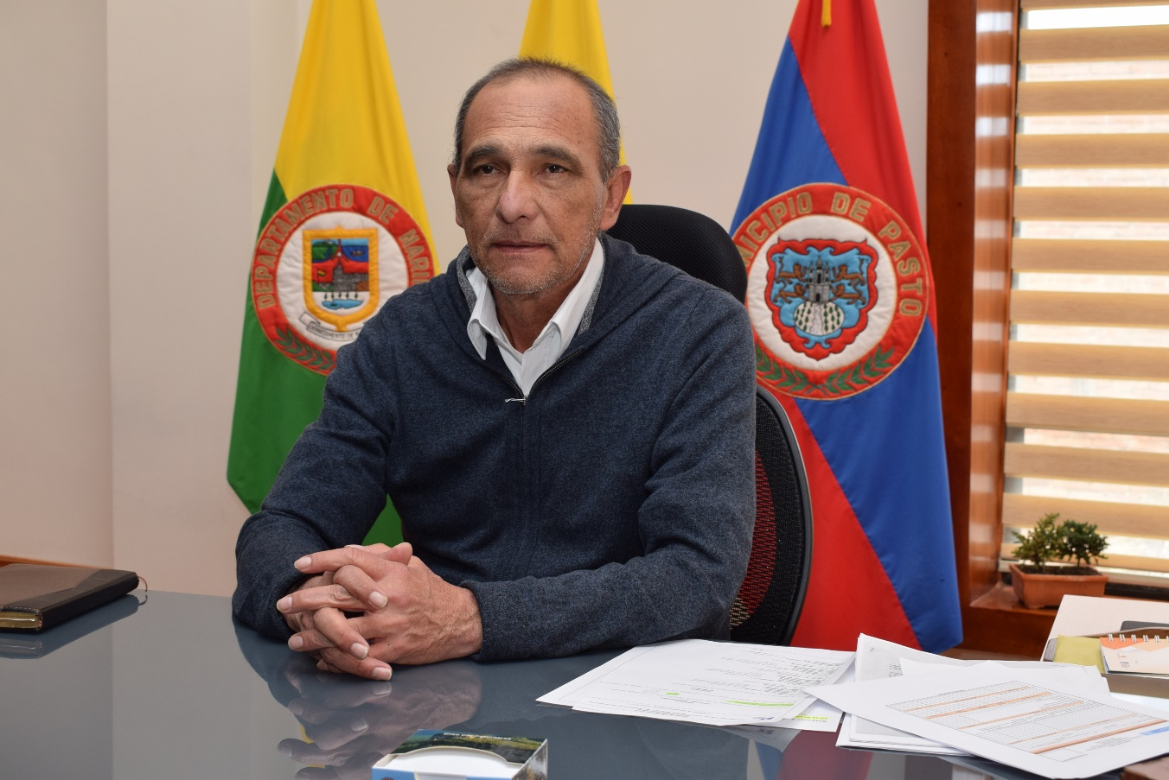
Javier Balcázar Arcila, ocupó por espacio de un día el cargo de ‘alcalde’ de Pasto, como un acto simbólico en el marco del homenaje a líderes sociales que se llevó a cabo el todo el país.
El alcalde Pedro Vicente Obando Ordóñez, destacó esta acción para rescatar el papel que cumplen los dirigentes sociales en el municipio. “Hemos querido ceder nuestro puesto a una víctima, a un líder, lo que evidencia la importancia de su rol para nosotros. Colombia entera marchó en pro de la defensa de los derechos humanos y la vida, rechazando todas las formas de violencia en contra de esta población”, sostuvo el mandatario.
Javier Balcázar Arcila, líder social, es integrante de la Mesa de víctimas de Pasto, Enfoque diferencial persona mayor. Tiene 65 años, es oriundo de la ciudad de Cali donde trabajó en diferentes instituciones públicas y privadas. En 1999 llega a Madrigales, corregimiento de Policarpa donde comienza a participar en la organización social, especialmente ejerciendo liderazgo en el Movimiento Social de la Cuenca del Patía que integraban 5 municipios de la cordillera.
En el 2006 arriba a Pasto luego de ser desplazado por parte de grupos ilegales que se ubicaban en esta zona de Nariño, desde ese momento comienza a incidir en búsqueda de una mejor atención para las víctimas del conflicto armado, a través del apoyo para la formulación de la ley 1448 ‘Ley de víctimas’.
Ha incidido en la conformación de la Mesa de Víctimas, el Comité de Justicia Transicional, además de los comités donde abordan temáticas referentes al conflicto armado.
Actualmente hace parte de la Mesa de Víctimas de Pasto, donde ejerce una participación en representación de la población adulta mayor. “Este es un reconocimiento para quienes estamos luchando por un país mejor, por los líderes de Pasto, Nariño y Colombia que hacemos un esfuerzo por la democracia, ejercemos como veedores y defendemos los derechos humanos. Agradecemos a la Alcaldía este gesto de solidaridad y hacemos un llamado al Gobierno Nacional para que se aclaren todos los hechos violentos que se comente en contra de los líderes de nuestro país”, indicó Javier Balcázar Arcila.
Somos constructores de paz

ALCALDÍA DE PASTO REALIZÓ RECONOCIMIENTO A CREADORES Y GESTORES CULTURALES INCLUIDOS EN El PROGRAMA DE BENEFICIOS ECONÓMICOS PERIÓDICOS (BEPS)
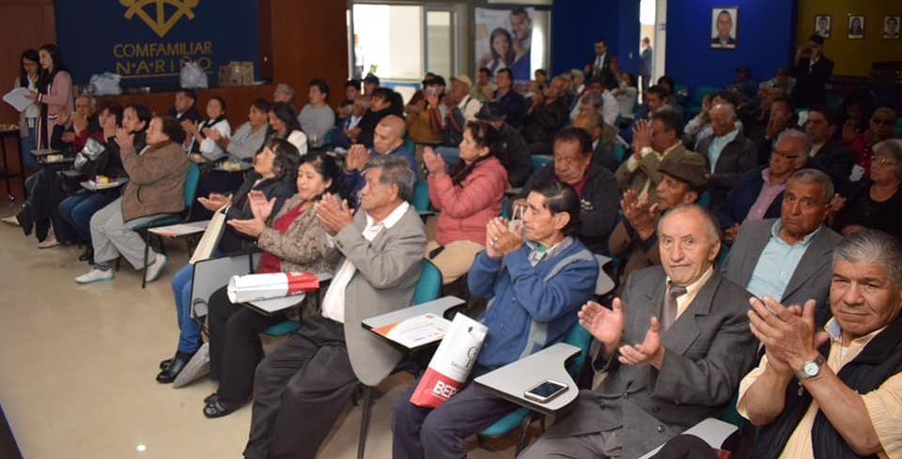
Con la presencia del alcalde de Pasto, Pedro Vicente Obando Ordóñez, el secretario de Cultura, José Aguirre Oliva, la directora(E) de la dirección de fomento Regional del Ministerio de Cultura, Laura Inés Peláez Velázquez; la directora regional occidente de Colpensiones, Piedad Cecilia Cardona Pérez, se llevó a cabo el reconocimiento al primer grupo del período B2018 de 43 creadores y gestores culturales, quienes son incluidos por el servicio Social Complementario de Beneficios Económicos Periódicos (Beps), que ofrece el Ministerio de Cultura mediante el decreto 2012 del 2017.
Además de este reconocimiento y certificación de creadores y gestores que han dedicado gran parte de su vida a la labor artística y cultural en el territorio, la Alcaldía de Pasto anunció el nombre de 46 nuevos afiliados quienes conforman el segundo grupo de beneficiarios del período A2019, que de igual forma aseguran un ingreso de $497.000 bimensuales, provenientes del 10% de los ingresos de la estampilla procultura, recaudada por la administración municipal.
El Servicio Social complementario de ‘Beneficios Económicos Periódicos’ (Beps), es un programa de ahorro voluntario diseñado para proteger a las personas que no tienen posibilidad de cotizar pensión, y ofrece al público la afiliación a dos modalidades: Anualidad vitalicia y Financiación de aportes, a fin de asegurar un ingreso económico y mejorar el futuro de quienes han dedicado su vida entera a enriquecer la cultura del municipio.
En la primera modalidad, los beneficiarios finales gozarán de un ingreso periódico vitalicio correspondiente al 30% de un salario mínimo mensual legal vigente, recursos provenientes del 10% del recaudo de la Estampilla Pro-cultura, que corresponden a la Seguridad Social de creadores y gestores culturales; mientras que en la segunda modalidad, cada persona podrá hacer un ahorro mensual hasta cumplir la edad requerida, para empezar a recibir el beneficio.
La Alcaldía de Pasto invita a personas que aún no hacen parte del ‘Censo de Artistas y Artesanos’, acercarse a la Secretaria de Cultura e inscribirse, cumpliendo el primer requerimiento para afiliarse al programa de ‘Beneficios Económicos Periódicos’ (Beps), en las instalaciones de la Secretaría de Cultura ubicada en el Centro Cultural Pandiaco (Calle 19-Carrera 42)
Información: Secretario de Cultura, José Aguirre Oliva. Celular: 3012525802
Somos constructores de paz

ALCALDÍA DE PASTO INVITA A CONCIERTO DE MÚSICA ANDINA COLOMBIANA, JAZZ Y FOLK A CARGO DE GABO BERMEO
Alcaldía de Pasto, a través de la Secretaría de Cultura, invita a la ciudadanía al concierto de música Andina Colombiana, Jazz y Folk a cargo de Gabo Bermeo, licenciado en música, destacado interprete de guitarra acústica y eléctrica. Este evento se realizará el próximo jueves primero de agosto en Galería Pilares.
El público tendrá la oportunidad de disfrutar de manera gratuita del lanzamiento del álbum ‘Regresa a casa’, el más reciente trabajo del reconocido músico Gabo Bermeo, apoyado por la Alcaldía de Pasto, a fin de promover espacios culturales y artísticos creados por jóvenes emprendedores, con el propósito de fortalecer la formación social y cultural del municipio de Pasto.
Información: Secretario de Cultura, José Aguirre Oliva. Celular: 3012525802
Somos constructores de paz

OFICINA DE COMUNICACIÓN SOCIAL
ALCALDÍA DE PASTO

